Chant d’entrée : « Peuple de Dieu, marche joyeux » K180 couplets 11+13 CNA 574

Accueil du célébrant : « Au nom du Père, et du Fils et du Saint Esprit. AMEN »
« La grâce de Jésus… »

Rite pénitentiel : « Messe du partage (Daniel) », AL 23

Gloire à Dieu : « Messe du partage (Daniel) », AL 23

Prière d'ouverture : Dieu tout-puissant, force de ceux qui espèrent en toi, sois favorable à nos appels : puisque l'homme est fragile et que, sans toi, il ne peut rien, donne-nous toujours le secours de ta grâce : ainsi nous pourrons, en observant tes commandements, vouloir et agir de manière à répondre à ton amour. Par Jésus...

1ère lecture : Lecture du livre du prophète Ézéchiel (Ez 17.22-24)

Psaume : 91 « Il st bon Seigneur de te rendre grâce »

2ème lecture Lecture de la deuxième lettre de saint Paul apôtre aux Corinthiens (2 Co 5. 6-10)

Acclamation à l'Évangile : « Psaume de la loi », 215-14
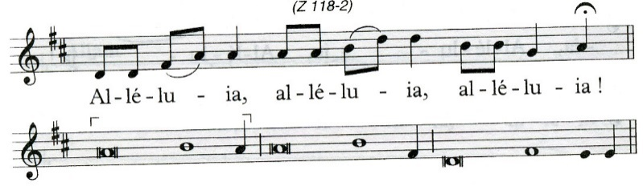

La semence est la parole de Dieu ; le semeur est le Christ ;
celui qui le trouve demeure pour toujours.
Évangile : Évangile de Jésus Christ selon saint Marc (Mc 4.26-34)

Profession de foi : proclamée

Prière universelle : Accueille au creux de tes mains, la prière de tes enfants.

Intro : Quand nous regardons notre monde, nous nous disons que nous aurions bien besoin que le Seigneur nous aide à le comprendre. Prions avec confiance pour que son royaume, encore en germe, grandisse et soit accueilli par tous nos frères et sœurs..
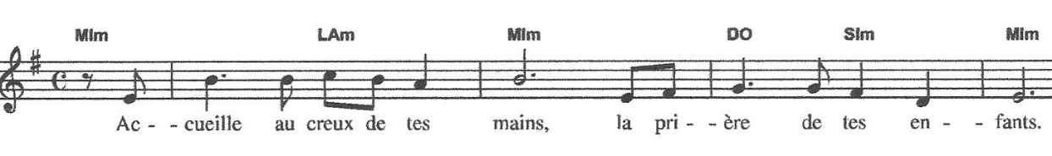
1.-Seigneur, donne à ton Église l’humilité de toujours confesser sa faiblesse humaine et la confiance joyeuse pour annoncer ta victoire.

2- Seigneur, comble les cœurs des personnes seules et malades, en particulier celles touchées par la pandémie, celles qui ont perdu un proche ou qui sont désespérées. Aide- nous à être, auprès de tous, de vivants témoins de ta joie et de ta paix.

3- Seigneur notre Dieu, nous te confions l’avenir de notre pays. Par l’intercession de Notre-Dame, accorde-nous le courage de faire les choix nécessaires à une meilleure qualité de vie pour tous et à l’épanouissement de notre jeunesse grâce à des familles fortes et fidèles.

4- Seigneur, daigne te pencher sur notre communauté, donne-lui l’esprit de justice et de paix pour que grandisse en elle le royaume, et que nous sachions tous nous regarder comme autant de temples de l’Esprit Saint.

Conclusion
Dieu notre Père, comme tous les humains, nous cherchons des signes de ta présence au milieu de nous. En envoyant ton Fils dans le monde, tu t’es rapproché de ton peuple. Que déjà nous vivions comme si nous appartenions à ton règne de justice et de paix. Nous te le demandons par Jésus, ton Fils et notre frère. Amen.
Quête : pour la paroisse

Prière sur les offrandes : Tu as voulu que nous trouvions, Seigneur, dans les biens que nous te présentons les nourritures de cette vie et le sacrement d'une vie nouvelle ; fais que nos corps et nos âmes puissent toujours en bénéficier. Par Jésus...

Prière Eucharistique

Notre Père : proclamé

Sanctus : « Messe du partage (Daniel) », AL 23
Anamnèse : n° 1 « Il est grand le mystère de la foi »
Doxologie
Agneau de Dieu : « Messe du partage (Daniel) », AL 23

Chant de communion « En marchant vers Toi, Seigneur » D 380 tous les couplets CNA 326

Prière après la communion : Cette communion à tes mystères, Seigneur, préfigure l'union des fidèles en toi; fais qu'elle serve à l'unité dans ton Église. Par Jésus...
Annonces
Texte à St Joseph « Je vous salue Joseph »

Bénédiction/Envoi

Angelus : V. L’ange du Seigneur apporta l’annonce à Marie
R/ Et elle conçut du Saint-Esprit... Je vous salue Marie...

V. Voici la Servante du Seigneur
R/ Qu’il me soit fait selon votre parole. Je vous salue Marie...

V. Et le Verbe s’est fait chair
R/ Et il a habité parmi nous. Je vous salue Marie...

V. Priez pour nous, sainte Mère de Dieu
R/ Afin que nous soyons rendus dignes des promesses du Christ.

Prions : Que ta grâce, Seigneur, se répande en nos cœurs. Par le message de l’ange, tu nous as fait connaître l’Incarnation de ton Fils bien aimé, conduis-nous, par sa passion et par sa croix jusqu’à la gloire de la résurrection. Par le Christ, notre Seigneur.

R/ Amen.

Chant d’envoi : « Jubilez, criez de joie (fr.Jean-Baptiste) », Y 68-11 couplet 3

